**Správa Krkonošského národního parku**

Dobrovského 3, 543 01 Vrchlabí IČ: 00088455, DIČ: CZ00088455

Bankovní spojení:

tel.: (+420) 499 456 111, fax: (+420) 499 422 095

e-mail: [podatelna@krnap.cz,](mailto:podatelna@krnap.cz) [www.krnap.cz](http://www.krnap.cz/)

Dodavatel: Hanuš Zdeněk

Dolní Štěpanice 43

Benecko 51401

IČ: 49992431

**Objednávka č. OBJR-33-419/2024 Nadřazený dokument č. SMLR-30-5/2024**

**Dodací adresa:** *(je-li odlišná od sídla Správy KRNAP)*

**Předmět objednávky:**

N006/24/V00013437 - Těžba dříví s přiblížením lesní lanovkou na UP 33 dle ZL 11/33/6/2024

**Datum plnění od:** 15.5.2024

**Datum plnění do:** 20.6.2024

**Předběžná cena:** 630 000,00 Kč bez DPH

**Příjemce (útvar):** Územní pracoviště Špindlerův Mlýn

**Kontaktní osoba:**

**1 6** -**05**- **2024**

**Příkazce operace:** Menoušek Libor, Ing. Datum a podpis:......... o národního parku

pindlerův Mlýn 33

kého 3 CHLABÍ

**Správce rozpočtu:** Datum a pocJpis:^?...?.^. Č: CZ00088455

Objednávka je vyhotovena 2x - 1x pro odběratele, 1x pro dodavatele.

Na fakturu uveďte výše uvedené číslo objednávky, jinak nebude uhrazena.

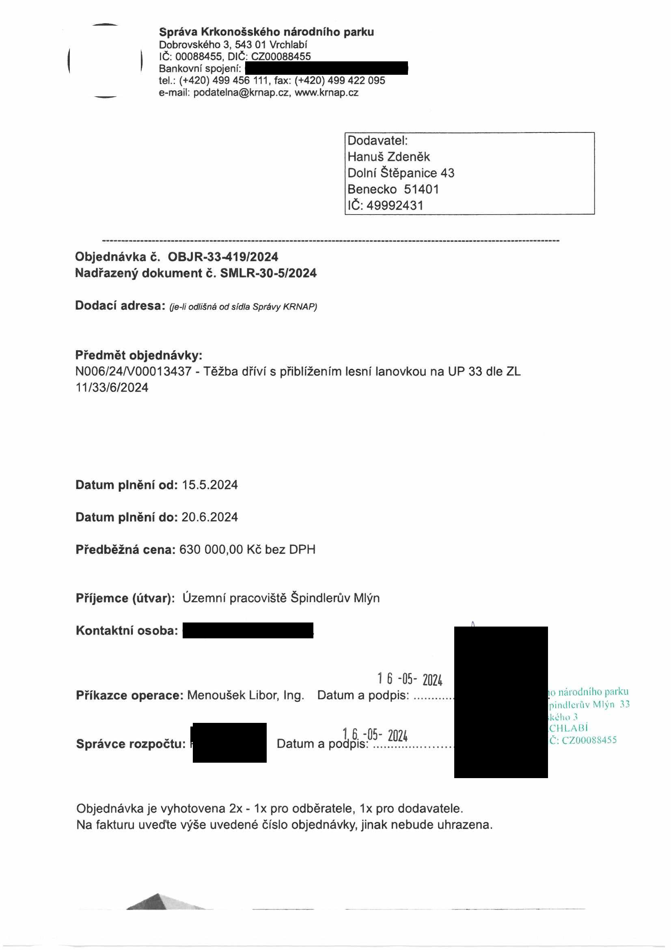

**Správa Krkonošského národního parku**

Dobrovského 3. 543 01 Vrchlabí IČ 00088455. DIČ CZ00088455

Bankovní spojeni

tel (*420)499 456 111, fax (*420)499 422 095

e-mail podate!na@krnap cz www krnap cz

Elektronické faktury zasílejte na adresu [**faktury@krnap.cz**](mailto:faktury@krnap.cz) **Specifikace předmětu objednávky:**

N006/24/V00013437 - Těžba dříví s přiblížením lesní lanovkou na UP 33 dle ZL 11/33/6/2024

V případě, že zhotovitel bude v prodleni s poskytnutím plněni (realizaci požadovaných těžebních (pěstebních) činností) o více jak 7 kalendářních dnů oproti terminu stanovenému v prováděcí smlouvě, zavazuje se zhotovitel uhradit objednateli jednorázovou smluvní pokutu ve výši 3 % z celkové ceny za provedeni téžebnich činnosti uvedené v prováděcí smlouvě (zhotovitelem akceptované objednávce) Tím však jeho povinnost splnit dílo ve sjednaném rozsahu (provést těžební činnosti) není dotčena a dílo musí provést v dodatečné objednatelem stanovené přiměřené Ihúté Dobu plnění je možné upravit dohodou smluvních stran, pokud nastanou okolnosti vylučující provedeni díla ve sjednaném termínu.

Zhotovitel je rovněž povinen uhradit objednateli smluvní pokutu ve výši 3% z celkové ceny plněni dle prováděcí smlouvy též v případě, že podstatným způsobem poruší svoje povinnosti stanovené touto dohodou, příp prováděcí smlouvou

Změny této objednávky mohou byt pouze písemné odsouhlasené oběma stranami

Dodavatel souhlasí se zveřejněním této objednávky v registru smluv, je-li výše objednávky vyšší něž 50 tisíc Kč bez DPH

V .*jkíty&U&CÚT*.. dne . , *f}.. 2-.Ú. Zty.*............

Souhlasím Za dodavatele Hanuš Zdeněk

Dolní Štěpanice 43

Benecko 51401

IČ 49992431

Jméno a příjmení podepisujícího, pozice

Podpis

*Hanuš Zdeněk*

iDolní Stépa„.ce 43 -

JÉSs5Kí?« ^rnnice

